Курсова робота з інформатики
Операційна система Windows 98

Зміст
Вступ 3
Апаратне забезпечення 3
Склад персонального комп'ютера 3
Склад системного блоку 3
Логічні імена дисків 3
Клавiатура 4
Інтерфейс користувача 6
Керування Windows 7
Рабочий стол 7
Вікна Windows 7
Файлова система 9
Спеціальні папки Робочого стола 11
Панель задач 11
Діалогові вікна 11
Контекстне меню 12
Довідкова система 13
Корзина 14
Підготовка до вимикання комп'ютера 14
Дії при "зависанні" комп'ютера 14
Проводник Windows 14
Основні операції з об’єктами 17
Запуск програм 17
Пошук файлів 17
Створення ярлика 18
Зміна значка ярлика 18
Форматування дискет 18
Панель управления 18
Настроювання екрану 19
Настроювання панелі задач 20
Установлення шрифтів 20
Програма-оболонка Norton Commander 21

Вступ
Операційна система (ОС) – програма, що здійснює діалог із користувачем, керує комп'ютером, його ресурсами, запускає інші програми. ОС завантажується при вмиканні комп'ютера.
Windows 98 – багатозадачна операційна система: дозволяє працювати з декількома програмами одночасно. Windows 98 створена для персональних комп’ютерів IBM PC. Дружній, інтуїтивний інтерфейс програми сприяє її швидкому опануванню. Працювати з Windows 98 значно приємніше і зручніше ніж з її попередниками. Для роботи в середовищі Windows необхідно на екрані вибирати з запропонованого набору потрібну операцію за допомогою миші.

Апаратне забезпечення

Склад персонального комп'ютера
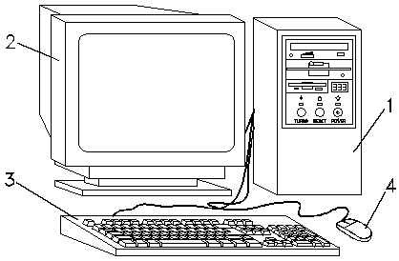
Мал.1. Персональний комп'ютер
Персональний комп'ютер (ПК) складається з таких основних частин (мал.1):
- системний блок;
- монітор;
- клавiатура;
До комп'ютера можуть бути підключені додаткові пристрої. До найбільш розповсюджених відносяться:
миша (4);
принтер.

Склад системного блоку
Основні пристрої системного блоку:
- процесор – пристрій, що виконує усі обчислення й обробку інформації;
- оперативна пам'ять – пристрій для тимчасового зберігання інформації, що містить програми й дані, з якими у даний час працює комп'ютер;
- жорсткий магнітний диск (вінчестер) – пристрій для постійного зберігання інформації;
- дисковід – пристрій для запису й зчитування інформації з гнучких магнітних дисків (дискет);
- CD-ROM дисковід – пристрій для зчитування інформації з компакт-дисків.

3,5 – дюймовий дисковід | 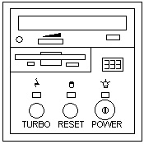 | CD-ROM-дисковід
іиндикатор жорсткого диску |  | індикатор тактової частоти процесора
іиндикатор режиму "TURBO" |  | індикатор живлення
кнопка переключення режиму "TURBO" |  | кнопка вмикання/ вимикання живлення  кнопка перезавантаження
Мал.2. Чільна панель системного блоку

Логічні імена дисків
Логічні імена дисків і дисководів позначаються латинськими літерами:
A: – перший дисковід; B: – другий дисковід (якщо він є);
C:, D:, E:,... – логічні диски вінчестеру;
остання літера – ім’я CD-ROM-дисководу (якщо він є).

Клавiатура
Клавiатура складається з таких груп клавіш (мал.3)
1. Основна група клавіш
Алфавітно-цифрові клавіші;
Enter – клавіша уведення команди;
Shift – клавіша верхнього регістру;
Caps Lock – клавіша фіксації верхнього регістру;
Ctrl, Alt – керуючі клавіші, вживаються для зміни призначення інших клавіш;
Tab – клавіша табуляції, призначена для пересування курсору на декілька позицій праворуч;
Backspace – клавіша видалення символу ліворуч від курсору;
 – клавіша відкриття головного меню;
 – клавіша виклику контекстного меню.
2. Клавіші керування курсором
á‚ â‚ ß, à – клавіші пересування курсору відповідно: угору, униз, ліворуч, праворуч;
PgUp, PgDn – клавіші пересування на одну екранну сторінку угору/ униз відповідно;

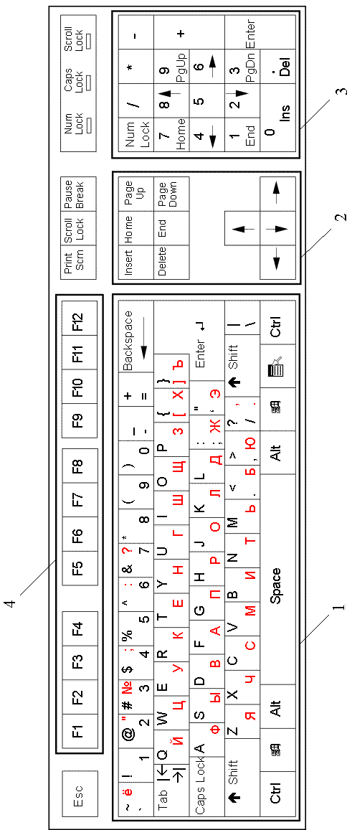 | Мал.3. Клавиатура

Home, End – клавіші пересування курсору до початку і кінця рядку відповідно;
Delete – клавіша видалення символу праворуч від курсору (або над курсором);
Insert – клавіша перемикання режимів уставлення/ заміни: уведення з розсуванням символів (уставлення) і уведення з заміщенням символів (заміна).
3. Допоміжні клавіші
Цифрові клавіші на допоміжній клавiатурі суміщені з клавішами керування курсором. У цифровому режимі уводяться цифри; у режимі керування курсором призначення клавіш збігається, з призначенням клавіш керування курсором. Для перемикання режимів використовується клавіша Num Lock.
4. Функціональні клавіші
F1 – F12 – клавіші, що викликають найбільш часто вживані команди. У різних програмах вони мають різні значення.
5. Спеціальні клавіші
Esс – клавіша скасування команди;
Print Scrn – служить для друкування вмісту екрану на принтері;
Scroll Lock – використовується деякими програмами для фіксування курсору на одному місці і перегляду усього документу;
Pause (Break) – клавіша для тимчасового зупинення програми.

Інтерфейс користувача

Керування Windows
Windows розрахована на роботу в першу чергу з мишею; альтернативним засобом керування є клавіатура. На екрані покажчик миші перебуває частіше за все у вигляді широкої стрілки, направленої ліворуч, що пересувається на екрані при русі миші.
Основні дії з використанням миші:
Натискання мишею – короткочасне натискання на кнопку миші (за замовчанням – ліву);
Подвійне натискання – подвійне короткочасне натискання лівої кнопки миші з малим інтервалом між натисканнями;
Переміщення – пересування миші при натиснутій лівій кнопці.

Рабочий стол
Основну частину екрану Windows 98 (мал.4) займає Рабочий стол. На ньому розташовуються значки об’єктів: папок, дисків, програм та ін. Якщо значок має позначку , то це значок ярлика. Ярлик – посилання на об’єкт, що розташований не на Робочому столі, а в іншому місці. Один об’єкт може мати декілька ярликів, розташованих у різних місцях. Значки об’єктів, що розташовані безпосередньо на Робочому столі не мають таких позначок. При подвійному натисканні на значку об’єкта відкривається вікно цього об’єкта. При подвійному натисканні на ярлику відкривається вікно об’єкта, на який посилається ярлик.

панель Microsoft Office |  |  | Рабочий стол |  | Значки
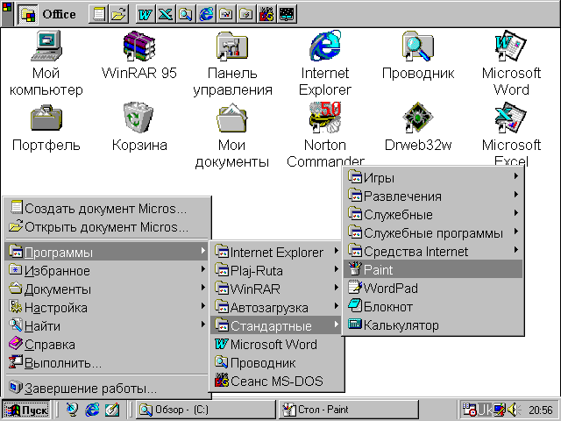

головне меню | кнопка Пуск | підменю Программы |  | кнопки активних додатків |  | Панель задач | індикатори
Мал.4

Вікна Windows
Вікно – прямокутна ділянка екрану, в якій виконуються різноманітні Windows-програми. Кожна програма має своє вікно. Усі вікна мають однаковий склад і структуру.
Склад вікна (мал.5):
1 – заголовок – верхній рядок вікна, в якому знаходиться ім'я програми або ім'я вікна;
2 – кнопка згортання вікна;
3 – кнопка відновлення вікна (її вигляд залежить від подання вікна);
4 – кнопка закриття вікна;
5 – кнопка системного меню – викликає системне меню вікна;
6 – рядок меню – містить команди для керування вікном;
7 – панель інструментів – містить кнопки, які викликають найчастіше вживані команди;
8 – смуги прокручування – дозволяють переглядати вміст вікна;
9 – робоче поле – простір для розміщення об'єктів (тексту, малюнків, значків та ін.) і роботи з ними;
10 – рядок стану – смуга, на якій розташовані індикатори стану;
11 – рамка вікна.
Вікно може існувати в трьох станах:
- повноекранне – вікно розгорнуте на весь екран;
- нормальне – вікно займає частину екрану;
- згорнуте – вікно в згорнутому стані.

 |  | 5 | 1 | 6 | 7 |  | 2 | 3 | 4
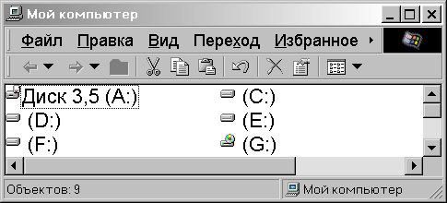

 | 11 |  |  | 10 |  | 9 |  |  |  | 8
Мал.5
Зміна стану вікон:
- згортання вікна – натискання миші на кнопці згортання;
- із згорнутого в попередній стан – натискання кнопки активного додатку на панелі задач;
- з повноекранного в нормальне й зворотно – натискання миші на кнопці відновлення вікна.
Для виклику команди з меню (мал.5(6)) необхідно навести покажчик миші на потрібний пункт меню і натиснути кнопку миші. Меню відкриється і для вибору з нього команди слід натиснути мишею на відповідному пункті. Якщо після імені команди стоїть три крапки, то після її вибору з’явиться діалогове вікно. Сірим кольором зображені команди, які в даний час недоступні. Щоб закрити меню без вибору команди необхідно натиснути мишею за межі меню або натиснути клавішу Esc.
Одне з вікон є активним. Заголовок активного вікна виділений темним кольором, вікно виходить на передній план, у ньому знаходиться курсор.
Зміна розміру вікна (в нормальному стані) здійснюється пересуванням рамок вікна при натиснутій кнопці миші.
Переміщення вікна (в нормальному стані) здійснюється пересуванням заголовку вікна при натиснутій кнопці миші.
Смуги прокручування з’являються, коли вміст вікна не уміщається в його видимій частині. Для перегляду вмісту вікна є декілька варіантів:
- натискати на кнопках  і ;
- пересувати прямокутник прокручування;
- натискати мишею між прямокутником прокручування та кнопками ,.
Закриття вікон: для завершення роботи з додатком (програмою) необхідно закрити його вікно. Активне вікно можна закрити одним з таких способів:
- виконати натискання на кнопці закриття вікна;
- набрати на клавiатурі комбінацію Alt+F4;
- вибрати команду Выход у меню Файл;
- вибрати команду Закрыть у системному меню вікна (натиснути на кнопці системного меню).

Файлова система
Уся інформація (програми, документи, таблиці, малюнки та ін.) зберігається в файлах. Файл – найменоване місце на диску для зберігання інформації. Кожний файл має ім'я і розширення. Розширення указує на тип файлу. Ім'я файлу може мати до 255 символів. Розширення відокремлюється від імені крапкою.
Наприклад:  Статут малого підприємства.doc
В імені файлу не можна використовувати такі символи:
* ? \ / | : < > "
Перед ім’ям файлу стоїть його значок, що указує на розширення (тип) файлу:

 | – файли з розширенням com, exe, містять програми готові до виконання;
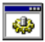 | – файли з розширенням bat – пакетні файли;
 | – файли з розширенням doc – документи, створені у текстовому редакторі Microsoft Word;
 | – файли з розширенням xls – таблиці, створені у табличному процесорі Microsoft Excel.
 | – файли з розширенням bmp – малюнки, створені у графічному редакторі Paint.
 | – файли з розширенням wbk – копії документів (Microsoft Word), зроблені перед їх модифікацією.

Папка (каталог) – найменоване місце на диску для зберігання файлів. Ім'я папки може мати до 255 символів. Кожна папка може містити в собі інші папки, документи, таблиці, малюнки та ін. Сукупність папок утворює деревоподібну структуру (мал.7). Якщо папка X входить до папки Y, то папка Х називається укладеною папкою папки Y. Значок звичайної папки зображено на мал.6. Для відкриття будь-якої папки необхідно двічі натиснути на її значку. Після цього відкриється вікно, в якому буде подано вміст цієї папки.

Мал.6
У разі звертання до файлу необхідно вказати його шлях. Шлях – це послідовність з імен логічного диску, папок та укладених папок, розділених символом «\». Наприклад, звертання до файлу Статут.doc, що знаходиться на диску С: у папці Договори, яка входить до папки Мои документы (мал.7):
С:\Мои документы\Договори\Статут.doc
Папка, з якою в даний час працює користувач, називаються відкритою (поточною) папкою. Якщо потрібний файл знаходиться у відкритій папці, то повний шлях до файлу можна не вказувати.

С:
 |  | Anty
 |  |  |  |  |  |  |  |  |  | Авторський договір.doc
 |  | Program Files |  |  |  |  |  |  |  | Авторський договір.doc
 |  |  |  |  |  |  |  |  |  | Доручення.doc
 |  | Windows |  |  |  |  |  |  |  | Доручення.doc
 |  |  |  |  |  |  |  |  |  | Договір на обслуговування.doc
 |  | Мои документы |  |  |  |  |  |  |  | Договір на обслуговування.doc
 |  |  |  |  |  |  |  |  |  | Орендa.doc
 |  |  |  |  |  | Договори |  |  |  | Орендa.doc
 |  |  |  |  |  |  |  |  |  | Статут.doc
 |  |  |  |  |  |  |  |  |  | Установчій договір.doc
 |  |  |  |  |  | Звіти |  |  |  | Установчій договір.doc
 |  |  |  |  |  |  |  |  |  | Звіт за І квартал.xls
 |  |  |  |  |  | Листи |  |  |  | Звіт за ІІ квартал.xls
 |  |  |  |  |  |  |  |  |  | Звіт за І півріччя.xls
 |  | Словники |  |  |  |  |  |  |  | Звіт за І півріччя.xls
 |  |  |  |  |  |  |  |  |  | Звіт за ІІІ квартал.xls
 |  |  |  | Rump |  |  |  |  |  | Звіт за ІІІ квартал.xls
 |  |  |  |  |  |  |  |  |  | Звіт за ІV квартал.xls
 |  |  |  | Ruta |  |  |  |  |  | Звіт за ІV квартал.xls
 |  |  |  | Stylus
 |  | Autoexec.bat
 |  | Command.com
Мал.7. Приклад розташування файлів і папок на диску

Спеціальні папки Робочого стола
Мой компьютер – спеціальна папка, що дозволяє проглядати вміст дисків комп'ютера й виконувати різноманітні операції з файлами й папками (запуск програм, копіювання, переміщення й видалення файлів і папок та ін.).
Корзина – спеціальна папка, що містить перелік усіх видалених файлів і папок.
Портфель – системна папка, що використовується для погодження копій документів, які обробляються в різних комп'ютерах.
Сетевое окружение – спеціальна папка, що дозволяє проглядати вміст дисків комп'ютерів, які підключені до локальної мережі й виконувати різноманітні операції на них.

Панель задач
Панель задач призначена для запуску додатків і переходу поміж ними. За замовчанням вона знаходиться в нижній частині екрану. Панель задач містить кнопку Пуск, кнопки з ярликами активних додатків та індикатори. Активним додатком вважається програма, яку запущено на виконання. При натисканні на кнопці Пуск з'являється Головне меню. Якщо пункт меню позначений стрілкою , то при наведенні на нього покажчика миші відкриється підменю. Для запуску додатку необхідно натиснути на його імені. Після цього відкриється вікно додатку, а на панелі задач з'явиться кнопка з його значком. Для переходу між активними додатками слід натискати відповідні кнопки на панелі задач.
Також для переходу між активними додатками використовується комбінація клавіш Alt+Tab. Натиснувши й утримуючи клавішу Alt, натиснути клавішу Tab. По центру екрану з'явиться вікно з ярликами активних додатків. Продовжуючи утримувати клавішу Alt, необхідно натискати Tab поки потрібний ярлик не буде виділено рамкою, потім відпустити Alt.

Діалогові вікна
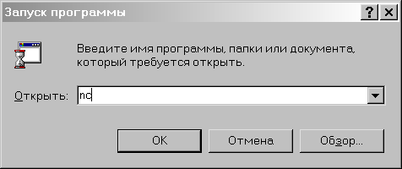
Мал.8. Діалогове вікно Запуск программ
Діалогові вікна (мал.8) з'являються в тому випадку, коли Windows необхідна додаткова інформація для виконання будь-яких дій. Вони містять:

 | - кнопка закриття вікна зі збереження усіх змінених параметрів;
 | - кнопка закриття вікна без збереження змінених параметрів;
 | - кнопка збереження усіх змінених параметрів без закриття вікна;
 | - кнопка закриття вікна, коли змінені параметри уже збережені;
 | – поля уведення – обмежені прямокутною рамкою області, в які користувач може уводити з клавiатури текст; щоб увести дані в поле необхідно з початку натиснути у ньому мишею ;
 | – лічильники – поля з двома кнопками праворуч; можна натиснути у нього мишею і набрати значення параметру на клавіатурі або натискати на кнопках: для збільшення параметру – , для зменшення – ;
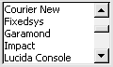 | – поля переліку – містять перелік об'єктів, доступних для вибору; якщо вміст переліку не уміщується у видиму частину, то з’являються смуги прокручування для перегляду довгих переліків; щоб вибрати об’єкт слід натиснути на ньому мишею;
 | – поля прихованому переліку у видимій частині мають тільки значення поточного параметру, для їх відкриття необхідно зафіксувати покажчик миші на  праворуч від поля переліку;
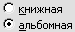 | – перемикачі – коло з чорною крапкою або без неї, призначені для вибору одного з взаємовиключаючих режимів;
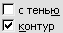 | – прапорці – прямокутне поле індикатора з позначкою  всередині або без неї: використовується для вмикання/ вимикання режиму (його ім'я написане поруч), що може знаходитися в увімкнутому або вимкнутому стані
 | – кнопки контекстної довідки, для виклику контекстної довідки слід натиснути її, а потім невідомий елемент.

Контекстне меню
Контекстне меню містить основні команди по керуванню об'єктом. Для виклику контекстного меню потрібно натиснути на об'єкті правою клавішею миші. Наприклад, якщо натиснути правою клавішею миші на панелі задач, з’явиться контекстне меню панелі задач (мал.9), яке містить команди для керування вікнами активних додатків. Пункти меню вибираються, як звичайно, натисканням лівої кнопки миші.
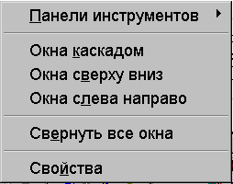
Мал.9
Панели инструментов – після вибору цього пункту відкриється підменю, за допомогою якого можна викликати і забирати панелі інструментів. Якщо поруч з іменем панелі стоїть позначка  , то панель увімкнена.
Окна каскадом – упорядкування вікон активних додатків каскадом, за винятком згорнутих на панель задач.
Окна сверху вниз – упорядкування вікон активних додатків горизонтальними смугами.
Окна слева направо – упорядкування вікон активних додатків вертикальними смугами.
Свернуть все окна – згортання усіх активних додатків на панель задач.
Свойства – виклик діалогового вікна для настроювання панелі задач.

Довідкова система
Викликати довідку можна декількома способами:
- натиснути кнопку  праворуч заголовку вікна і потім невідомий елемент;
- натиснути на невідомому елементі правою кнопкою миші і потім лівою кнопкою на пункті Что это такое? у контекстному меню;
- натиснути на невідомому елементі мишею, потім натиснути клавішу F1;
- вибрати пункт Справка (?) у рядку меню і потім пункт Вызов справки;
- натиснути кнопку Пуск і потім пункт Справка.
У двох останніх випадках повинно з’являтися діалогове вікно Справочная система. В укладці Содержание необхідно знайти потрібний розділ. Розділи довідки мають значки і містять пункти та інші розділи. Розділ відкривається подвійним натисканням миші на ньому. Пункт довідки має значок . Якщо натиснути на ньому мишею, у правій частині вікна з’явиться текст довідки по цьому пункту.
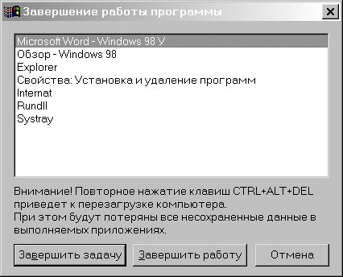
Мал.10
В укладці Предметный указатель слід уводити слово, що цікавить, у поле, поки у переліку не з’явиться відповідний пункт. Для виведення довідки по виділеному пункту – натиснути кнопку Вывести або двічі натиснути мишею. Також терміни можна шукати, переглядаючи перелік.

Корзина
Корзина – спеціальна папка, що містить перелік усіх видалених файлів і папок. Для відновлення видалених файлів і папок їх необхідно виділити та в пункті меню Файл вибрати команду Восстановить. Для видалення файлів і папок їх слід виділити й натиснути клавішу Delete або кнопку . Для видалення із спеціальної папки Корзина усіх файлів і папок використовується команда Очистить корзину з пункту меню Файл.

Підготовка до вимикання комп'ютера
- натиснути кнопку Пуск;
- вибрати пункт Завершение работы;
- у діалоговому вікні, що з'явилося вибрати пункт выключить компьютер;
- натиснути кнопку ОК;
- після того, як на екрані з’явиться повідомлення "Теперь питание компьютера можно отключить." можна вимикати комп’ютер.

Дії при "зависанні" комп'ютера
Інколи під час роботи комп'ютер "зависає": перестає реагувати на натискання клавіш. У цьому випадку необхідно зробити таким чином:
- водночас натиснути клавіші Ctrl + Alt + Delete;
- у вікні (мал.10) виділити ім’я додатку, що "завис" і натиснути кнопку Завершить задачу;
- якщо вікно Завершение работы программы не з’явилося, натиснути кнопку RESET на системному блоці;
- якщо комп’ютер продовжує "зависати" його потрібно вимкнути, а через 30 – 40 сек., увімкнути.

Проводник Windows
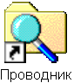
Мал.11
Ярлик програми Проводник (Explorer) частіше за все має вигляд, як на мал.11.
Вікно програми (мал.12) поділене на дві основні частини: ліворуч відображається дерево папок, праворуч – вміст відкритої (поточної) папки. Поруч з ім'ям кожного об’єкту (диску, папки, файлу) стоїть позначка, що указує на тип об’єкту.
Натискуючи мишею значки , можна виводити й приховувати структуру папок. Для відкриття папки слід один раз натиснути по позначці папки в лівій частині або двічі в правій. Подвійне натискання по позначці папки в лівій частині відкриває папку й показує її структуру.

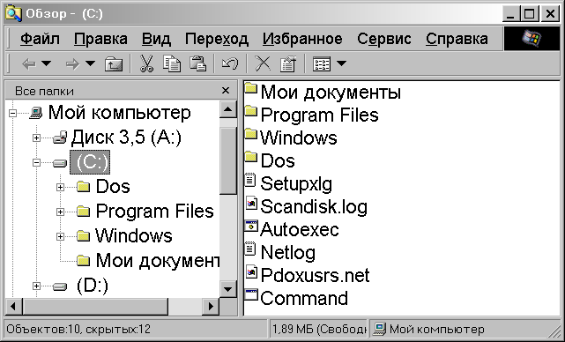
Мал.12. Вікно Проводник

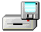 | – позначка дисководу;
 | – позначка диску вінчестера;
 | – позначка CD-ROM дисководу;
 | – позначка папки;
 | – позначка відкритої папки (поточної папки);
 | – папка містить укладені папки (підкаталоги), що можуть бути показані;
 | – папка містить укладені папки і вони показані.

Для переходу на один рівень угору (у папку, яка містить поточну папку) використовується кнопка на панелі інструментів або клавіша Backspace. Щоб перейти на один і більше рівнів угору або на інший диск можна використати прихований перелік на панелі інструментів Адрес. Перейти до попередньої папки, яка була відкрита, можна за допомогою кнопки , а повернутися – . Приховані переліки 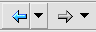 містять імена папок, які були відкриті у поточному сеансі. Для переходу до будь-якої з них, слід вибрати у переліку її ім’я. Для виведення панелі інструментів і рядку стану слід увімкнути відповідні режими в меню Вид.
Вміст відкритої папки можна подати в 5-х станах: Крупные значки, Мелкие значки, Список, Таблица, Как Web-станица. Для переходу поміж станами використовуються прихований перелік на панелі інструментів або пункти меню Вид. Для сортування файлів по имени, по типу, по размеру, по дате необхідно в контекстному меню або меню Вид вибрати пункт Упорядочить значки, а після цього тип сортування.
Для запуску програми слід виконати подвійне натискання на імені файлу, що містить програму. Якщо двічі натиснути ім’я будь-якого іншого файлу, то завантажиться програма, яка обробляє цей файл, а в її вікні – цей файл.
Виділення файлів і папок
- Для виділення одного файлу достатньо натиснути мишею на його імені.
- Для виділення блоку файлів необхідно натиснути в одному куті блоку й розсунути виділення до протилежного кута.
- Для виділення декількох файлів підряд – виділити ім’я першого файлу, потім натиснути клавішу Shift і виділити останній файл із групи.
- Для виділення декількох файлів, розташованих окремо – натиснути Ctrl і натискати по іменам потрібних файлів.
- Для виділення усіх файлів у папці вибрати команду Выделить все з меню Правка.

Копіювання файлів і папок
1 спосіб:
- виділити файли і папки;
- натиснути кнопку ;
- відкрити папку, в яку необхідно скопіювати файли;
- натиснути кнопку .
Переміщення файлів виконується так само, але замість кнопки використовується кнопка .
2 спосіб:
- виділити файли й папки;
- у лівій частині вікна показати папку, в яку необхідно скопіювати файли;
- пересунути виділення з правої частини вікна на ім'я потрібної папки.
Якщо при пересуванні в лівій частині вікна поруч із покажчиком миші з’явиться +, то буде виконана операція копіювання. Для виконання переміщення слід виконувати цю операцію при натиснутій клавіші Shift. Якщо поруч із покажчиком миші знаку + не буде, то файли й папки будуть переміщені, а для копіювання необхідно пересувати їх при натиснутій клавіші Ctrl.
Для перейменування файлу або папки слід натиснути два рази на його імені з великим інтервалом. У рамці з курсором, що з'явилася, можна відредагувати ім'я й натиснути Enter.
Для створення папки необхідно в меню Файл або в контекстному меню вибрати пункт Создать, а після цього пункт Папка. У рамці, що з'явилася, увести ім'я папки й натиснути Enter.
Для створення ярлика програми необхідно пересунути файл, що запускає цю програму (файл з розширенням exe або com) у ліву частину вікна Проводник на ім’я потрібної папки. При пересуванні поруч з покажчиком миші з’явиться позначка . Щоб створити ярлик для будь-якого іншого файлу необхідно пересувати його при натиснутих клавішах Shift та Ctrl.
Для вилучення файлів і папок їх потрібно виділити й натиснути клавішу Delete або кнопку .
Для скасування останньої операції необхідно натиснути на кнопці або вибрати відповідний пункт у меню Правка або контекстному меню.
Кожний об’єкт (файл, папка, диск та ін.) має набір параметрів. Для їх перегляду та зміни слід виділити цей об’єкт і натиснути кнопку 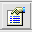 або у контекстному меню об’єкта вибрати пункт Свойства.

Основні операції з об’єктами

Запуск програм
Щоб запустити програму, що не має свого ярлика в меню або на Робочому столі, необхідно:
- Натиснути кнопку Пуск;
- Вибрати пункт Выполнить;
- У полі Открыть увести шлях та ім'я файлу, який потрібно запустити;
- Натиснути кнопку ОК.
Для заповнення поля Открыть можна використати кнопку Обзор.

Пошук файлів
- натиснути кнопку Пуск;
- вибрати пункт Найти;
- вибрати пункт Файлы и папки;
- у полі Имя увести ім'я файлу або шаблон;
- у полі Искать текст можна увести фрагмент тексту, який повинні містити файли, що розшукуються;
- у полі Где искать вибрати диск, на якому має проводитися пошук;
- в укладках Дата і Дополнительно можна вказати додаткові умови пошуку;
- натиснути кнопку Найти.
Шаблон (маска) – використання замість імені файлу символів * і ? . Символ * позначає будь-яку кількість символів, ? – один довільний символ, або його відсутність.
Наприклад:
*.* – усі файли з поточної (відкритої) папки;
*.doc – усі файли з розширенням doc;
???.* – усі файли з ім'ям із трьох або менше символів;
a*.* – усі файли з іменами на літеру а.

Створення ярлика
Для створення ярлика на Робочому столі необхідно:
- натиснути праву клавішу миші у вільному місці Робочого столу;
- у контекстному меню вибрати пункт Создать, а після цього вибрати пункт Ярлык;
- у діалоговому вікні Создание ярлыка увести повне ім'я файлу програми, для якої створюється ярлик (для заповнення командного рядка можна використати кнопку Обзор);
- натиснути кнопку Далее;
- увести назву ярлика й натиснути кнопку Готово.

Зміна значка ярлика
Для зміни значка ярлика слід:
- натиснути правою клавішею миші на ярлику;
- у контекстному меню вибрати пункт Свойства;
- у діалоговому вікні вибрати укладку Ярлык (або Программа);
- натиснути кнопку Изменить значок (або Смена значка);
- у діалоговому вікні Изменение значка вибрати значок і натиснути ОК (для вибору значка з іншого файлу використовується кнопка Обзор);
- у діалоговому вікні Свойства натиснути ОК.

Форматування дискет
Перед першим використанням дискети її необхідно отформатувати (підготувати для роботи з програмами). Для цього необхідно:
- вставити дискету до дисководу;
- натиснути правою кнопкою миші на значку диска А:;
- у контекстному меню вибрати команду Форматировать;
- у скритому переліку Емкость вибрати ємність на яку буде отформатовано дискету;
- у рамці Способ форматирования вибрати потрібний режим форматування;
- натиснути кнопку Начать.

Панель управления
Панель управления (мал.13) – один з командних центрів Windows 98, вона містить вікна у яких установлюються параметри Windows 98. Наприклад, за допомогою вікна Дата/время змінюється час і дата на системному годиннику комп’ютера. Для виклику панелі управління необхідно:
- натиснути кнопку Пуск;
- вибрати пункт Настойка;
- вибрати пункт Панель управления.

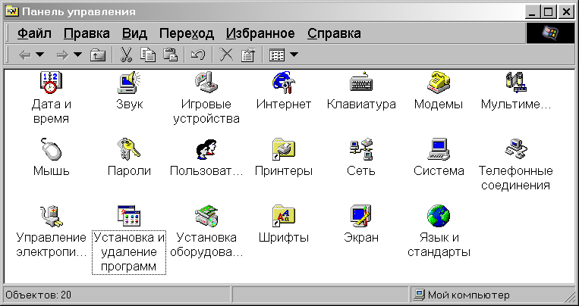
Мал.13

Настроювання екрану
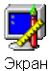
Мал.14

Мал.14

Мал.15

Мал.16

Мал.17

Мал.18

Мал.19

Мал.20

Мал.21

Мал.22

Мал.23

Мал.24

Мал.25

Мал.26

Мал.27

Мал.28
Для зміни параметрів екрану слід у панелі управління двічі натиснути значок на мал.14.
Укладка Фон слугує для установлення вигляду Робочого столу. У переліку Рисунок рабочего стола можна вибрати стандартний малюнок. Для вибору інших малюнків використовується кнопка Обзор.
Укладка Заставка використовується для вибору параметрів хранителя екрану. Хранитель екрану – програма, що слугує для продовження терміну експлуатації монітору. Якщо декілька хвилин користувач не торкається клавіатури і миші вона починає працювати. У прихованому переліку Заставка містяться назви програм-заставок, а у полі Интервал зазначається термін від останнього натискання клавіші до початку роботи програми. Встановити параметри роботи програми можна, натиснувши кнопку Настройка.
Укладка Оформление містить поля, в яких вибираються колір, розмір і шрифт елементів вікна. У прихованому переліку Элемент або натисканням на зразку у вікні слід вибрати елемент вікна, а у полях праворуч – його параметри. У прихованому переліку Схема можна вибрати стандартні сполучення кольорів.
В укладці Настройка у рамці Область экрана вибирається графічна спроможність монітору – кількість крапок на екрані. Додаткові параметри екрану установлюються після натискання кнопки Дополнительно. У прихованому переліку Размер шрифта можна вибрати розмір шрифту елементів екрану. Якщо установити прапорець Вывести значок настройки на панель задач, то на панелі задач з’явиться значок вікна настроювання екрану. Подвійне натискання на значку викликає вікно настроювання екрану, а натискання правої клавіші миші викликає меню, в якому можна вибрати графічну спроможність монітору.

Настроювання панелі задач
Для зміни параметрів панелі задач слід натиснути кнопку Пуск, вибрати пункт Настройка, а потім Панель задач. Укладка Параметры панели задач містить 4 прапорця, які вмикають такі режими:
Расположить поверх всех окон – панель задач розташовується понад усіх додатків;
Автоматически убирать с экрана – панель задач з’являється тільки після пересування миші на її місце;
Мелкие значки в главном меню – пункти головного меню мають маленькі значки і займають менше місця;
Отображать часы – на панелі задач установлюється індикатор системного годинника.
На малюнку у вікні одразу відображаються вибрані параметри.
За допомогою укладки Настройка меню можна додавати, видаляти, пересувати та перейменовувати пункти головного меню.

Установлення шрифтів
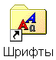
Мал.15

Мал.29

Мал.30

Мал.31

Мал.32

Мал.33

Мал.34

Мал.35

Мал.36

Мал.37

Мал.38

Мал.39

Мал.40

Мал.41

Мал.42

Мал.43
Разом з Windows установлюються всього декілька десятків шрифтів. Додаткові шрифти установлюються у папці Шрифты (Fonts), ярлик якої (мал.15) знаходиться в папці Панель управления. Для установлення шрифту необхідно у меню Файл вибрати команду Установить шрифт. У прихованому переліку Диск діалогового вікна Добавление шрифтов (мал.16) вибирається диск, на якому знаходяться файли додаткових шрифтів. У переліку Папки – папка. Після цього у переліку Список шрифтов з’являються назви шрифтів. Необхідно виділити потрібні шрифти і натиснути ОК. Якщо буде установлено прапорець Копировать шрифты в папку Fonts, то файли шрифтів скопіюються у папку Fonts (C:\Windows\Fonts), яка містить файли шрифтів.

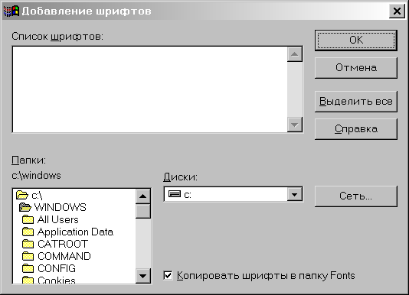
Мал.16

Програма-оболонка Norton Commander
Для запуску Norton Commander необхідно натиснути на його ярлику (мал.17) або запустити файл nc.exe (vc.com). Для виходу – F10 (Quit).
Виклик довідки – F1 (Help).
Мал.17. Ярлики
Norton Commander

Мал.44. Ярлики
Norton Commander

Мал.45. Ярлики
Norton Commander

Мал.46. Ярлики
Norton Commander

Мал.47. Ярлики
Norton Commander

Мал.48. Ярлики
Norton Commander

Мал.49. Ярлики
Norton Commander

Мал.50. Ярлики
Norton Commander

Мал.51. Ярлики
Norton Commander

Мал.52. Ярлики
Norton Commander

Мал.53. Ярлики
Norton Commander

Мал.54. Ярлики
Norton Commander

Мал.55. Ярлики
Norton Commander

Мал.56. Ярлики
Norton Commander

Мал.57. Ярлики
Norton Commander

Мал.58. Ярлики
Norton Commander
Пересування курсору: клавішами керування ß, à, á, â, PgUp (на екран угору), PgDown (на екран униз), End (в кінець каталогу) і Home (до початку каталогу).
Перегляд вмісту каталогу (папки): для входу до каталогу необхідно навести курсор на його ім'я й натиснути Enter; для виходу – навести курсор на «..» і натиснути Enter.
Перехід у кореневий каталог – Ctrl+\.
Перехід на протилежну панель – клавіша Tab.
Прибрати/ вивести панелі – Ctrl+O.
Зміна диску
- Натиснути Alt+F1 для зміни диску в лівій панелі або Alt+F2 – в правій.
- Виділити клавішами ß, à потрібний диск і натиснути Enter.
Запуск програм
Для запуску файлу-програми (файлу з розширенням exe, com, bat) необхідно навести курсор на його ім'я й натиснути Enter.
Виділення файлів
- Для виділення одного файлу достатньо навести на нього курсор.
- Для виділення групи файлів необхідно наводити курсор на кожний з них і натискати клавішу Insert. Повторний натиск Insert знімає виділення.
- Для виділення групи файлів по шаблону (масці) необхідно натиснути клавішу «+» у правій частині клавiатури, увести шаблон і натиснути Enter. Для зняття виділення – натиснути «-» у правій частині клавiатури, увести шаблон і натиснути Enter.
Копіювання файлів
- В одній панелі вивести вміст каталогу, в який будуть скопійовані файли.
- В інший панелі вивести вміст каталогу, з якого будуть скопійовані файли.
- Виділити потрібні файли.
- Натиснути клавішу F5 (Copy), а потім Enter.
Переміщення файлів
- В одній панелі вивести вміст каталогу, в який будуть переміщені файли.
- В іншій панелі вивести вміст каталогу, з якого будуть переміщені файли.
- Виділити потрібні файли.
- Натиснути клавішу F6 (RenMov), а потім Enter.
Перейменування файлів
- Виділити файл, який потрыбно перейменувати.
- Натиснути клавішу F6 (RenMov).
- Увести нове ім'я файлу й натиснути Enter.
- Видалення файлів
- Виділити файли, які треба видалити.
- Натиснути клавішу F8 (Delete), після цього Enter.
При видаленні декількох файлів з'являється діалогове вікно, в якому необхідно вибрати:
Delete – видалити даний файл;
All – вилучити усі файли без запитань;
Skip – не вилучати даний файл;
Cancel – скасувати команду.
Операції копіювання, переміщення, перейменування й вилучення папок виконуються аналогічно.
Створення текстового файлу
Натиснути Shift+F4.
Увести ім'я нового файлу й натиснути Enter.
У діалоговому вікні, що з'явилося, вибрати New-fail і натиснути Enter.
У вікні текстового редактора увести текст.
Натиснути F2, а потім F10.
Перегляд текстового файлу
Навести курсор на потрібний файл і натиснути F3 (View).
Вихід – Esc.
Редагування текстового файлу
- Навести курсор на потрібний файл і натиснути F4 (Edit).
- Відредагувати текст.
- Для виходу зі збереженням змін натиснути F2, а після цього F10.
- Для виходу без збереження змін натиснути Esc, у діалоговому вікні, що з'явилося, вибрати Don't save (вийти без збереження).
Швидкий перегляд текстових файлів
Натиснути Ctrl+Q (quick View): у неактивній панелі буде виводитися вміст виділеного курсором файлу.
Вихід – Esc.
Пошук файлів
- Натиснути Alt+F7 (Find file).
- Увести ім'я файлу або шаблон і натиснути Enter.
- У вікні буде виведений перелік знайдених файлів.
- Щоб перейти до одного з них, необхідно виділити його курсором і натиснути Enter.
Створення каталогу
- Вивести вміст каталогу, в якому необхідно створити підкаталог.
- Натиснути F7 (MkDir).
- Увести ім'я каталогу й натиснути Enter.
Перегляд дерева папок
- Натиснути Alt+F10 (Tree).
- Перегляд – клавішами керування курсором.
- Перехід до виділеного каталогу – Enter.
- Вихід – Esc.
Перегляд і повторне виконання раніше уведених команд
- Натиснути Alt+F8 (History).
- Виділити потрібну команду й натиснути Enter.
Перегляд інформації про диск: натиснути Ctrl+L (Info).
Сортування файлів у панелях
Ctrl+F3 – сортування по імені;
Ctrl+F5 – сортування по даті створення;
Ctrl+F4 – сортування по розширенню;
Ctrl+F6 – сортування по розміру;
Ctrl+F7 – файли виводяться в тому порядку, в якому вони були записані в каталогу.
Виклик меню користувача
- Натиснути F2 (Menu).
- Виділити потрібний пункт і натиснути Enter.
Керуюче меню містить усі команди Norton Commander. Для його виклику необхідно натиснути F9 (PullDn).

